Звіт про масові заходи
26 травня у Прилуцькій районній бібліотеці до Міжнародного дня захисту дітей для учнів 3 «А» класу гімназії №1 проведений захід «Місце зустрічі – країна дитинства».
Під час гри-подорожі присутні дізналися про основні права, що визначені Конвенцією ООН про права дитини. А потім переглянули мультфільм, відео-презентацію, мандрували країною Права, відповідали на різноманітні запитання, грали в різні ігри, під час яких кожен розповідав про свої права та обов`язки.
Всі учасники в іграх та розвагах були дуже активні і отримали в подарунок книжкові закладки. А на завершення показали свою майстерність у конкурсі малюнків на асфальті «Я малюю радість».

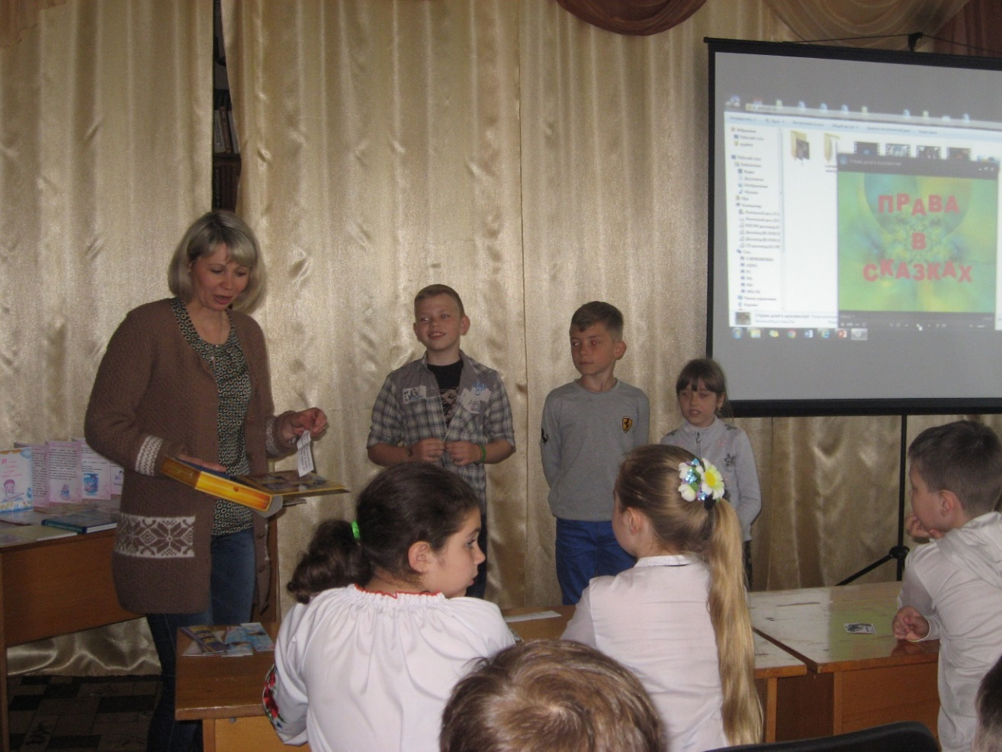
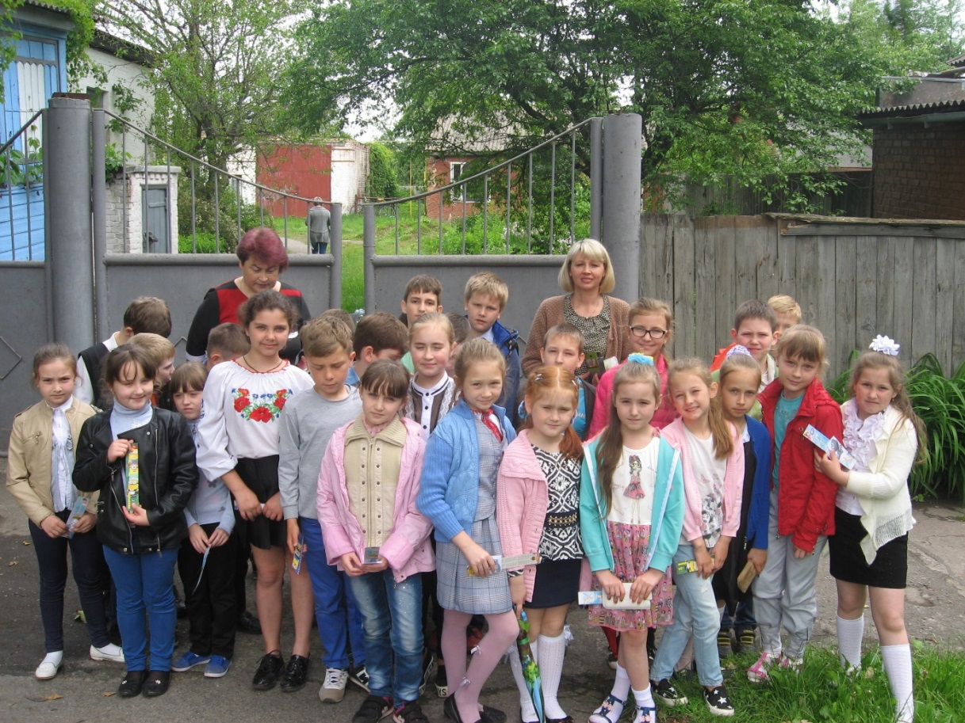
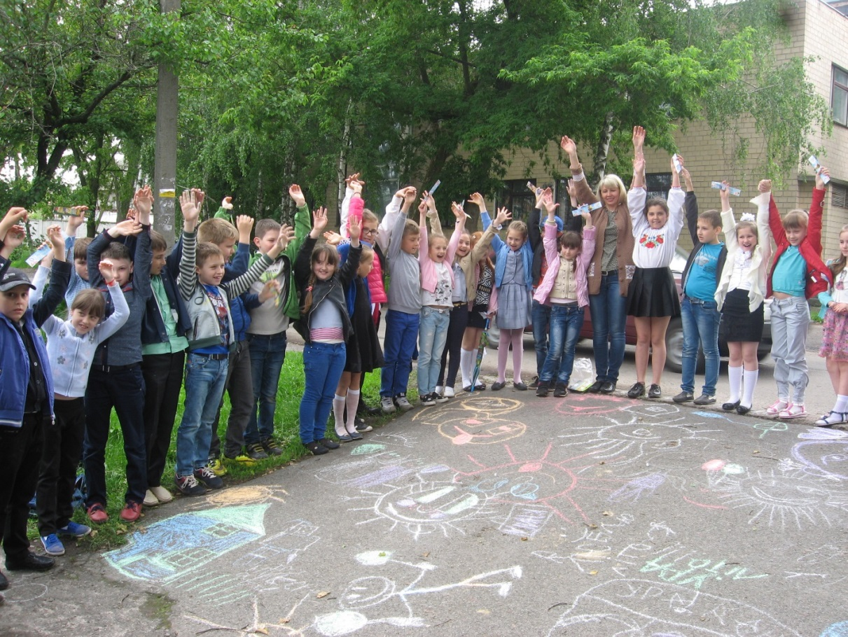
Протягом тижня бібліотекарі абонементу, юнацького відділу, читального залу, РДБ обслуговували користувачів.
Бібліографічний відділ: перегляд преси, опис актуальних статей з періодичних видань, складання закладок, листівок.
Відділ комплектування: обробка літератури робота з каталогами.
Підготувала Т. Луньова

